Документ предоставлен КонсультантПлюс

КОМИТЕТ ГОСУДАРСТВЕННОЙ ОХРАНЫ ОБЪЕКТОВ
КУЛЬТУРНОГО НАСЛЕДИЯ ВОЛГОГРАДСКОЙ ОБЛАСТИ

ПРИКАЗ
от 4 февраля 2020 г. N 16

ОБ УСТАНОВЛЕНИИ ЗОН ОХРАНЫ ОБЪЕКТА КУЛЬТУРНОГО НАСЛЕДИЯ
РЕГИОНАЛЬНОГО ЗНАЧЕНИЯ "АДМИНИСТРАТИВНОЕ ЗДАНИЕ (ПТУ N 28)",
РАСПОЛОЖЕННОГО ПО АДРЕСУ: ВОЛГОГРАДСКАЯ
ОБЛАСТЬ, Г. ВОЛГОГРАД, УЛ. БАРРИКАДНАЯ, 2, УТВЕРЖДЕНИИ
ТРЕБОВАНИЙ К ГРАДОСТРОИТЕЛЬНЫМ РЕГЛАМЕНТАМ В ГРАНИЦАХ
ТЕРРИТОРИЙ ДАННЫХ ЗОН

В соответствии со статьей 34 Федерального закона от 25 июня 2002 г. N 73-ФЗ "Об объектах культурного наследия (памятниках истории и культуры) народов Российской Федерации", статьями 57.1, 106 Земельного кодекса Российской Федерации, пунктом 15 Положения о зонах охраны объектов культурного наследия (памятников истории и культуры) народов Российской Федерации, утвержденного Постановлением Правительства Российской Федерации от 12 сентября 2015 г. N 972 "Об утверждении Положения о зонах охраны объектов культурного наследия (памятников истории и культуры) народов Российской Федерации и о признании утратившими силу отдельных положений нормативных правовых актов Правительства Российской Федерации", статьей 10 Закона Волгоградской области от 01 июля 2009 г. N 1908-ОД "Об объектах культурного наследия (памятниках истории и культуры) народов Российской Федерации на территории Волгоградской области", Порядком принятия решения об установлении, изменении зон охраны объектов культурного наследия регионального значения, зон охраны объектов культурного наследия местного (муниципального) значения, утверждения требований к градостроительным регламентам в границах территорий данных зон, утвержденным приказом комитета государственной охраны объектов культурного наследия Волгоградской области от 14 марта 2019 г. N 43, Положением о комитете государственной охраны объектов культурного наследия Волгоградской области, утвержденным постановлением Администрации Волгоградской области от 19 декабря 2016 г. N 697-п, приказываю:
1. Установить зоны охраны объекта культурного наследия регионального значения "Административное здание (ПТУ N 28)", расположенного по адресу: Волгоградская область, г. Волгоград, ул. Баррикадная, 2, согласно приложениям 1 - 3.
2. Утвердить требования к градостроительным регламентам в границах территорий зон охраны объекта культурного наследия регионального значения "Административное здание (ПТУ N 28)", расположенного по адресу: Волгоградская область, г. Волгоград, ул. Баррикадная, 2, согласно приложению 4.
3. Убытки, причиненные ограничениями прав в связи с установлением зон охраны объекта культурного наследия регионального значения "Административное здание (ПТУ N 28)", расположенного по адресу: Волгоградская область, г. Волгоград, ул. Баррикадная, 2, возмещаются региональным органом охраны объектов культурного наследия Волгоградской области в срок, предусмотренный статьей 57.1 Земельного кодекса Российской Федерации.
4. Настоящий приказ вступает в силу со дня его подписания и подлежит официальному опубликованию.

Председатель комитета
А.Ю.БАЖЕНОВ

Приложение 1
к приказу
комитета государственной
охраны объектов
культурного наследия
Волгоградской области
от 04 февраля 2020 г. N 16

ОПИСАНИЕ ГРАНИЦ ЗОН ОХРАНЫ ОБЪЕКТА КУЛЬТУРНОГО НАСЛЕДИЯ
РЕГИОНАЛЬНОГО ЗНАЧЕНИЯ "АДМИНИСТРАТИВНОЕ ЗДАНИЕ (ПТУ N 28)",
РАСПОЛОЖЕННОГО ПО АДРЕСУ: ВОЛГОГРАДСКАЯ
ОБЛАСТЬ, Г. ВОЛГОГРАД, УЛ. БАРРИКАДНАЯ, 2

I. Охранная зона объекта культурного наследия

Границы охранной зоны объекта культурного наследия устанавливаются согласно схеме зон охраны объекта культурного наследия регионального значения "Административное здание (ПТУ N 28)", расположенного по адресу: Волгоградская область, г. Волгоград, ул. Баррикадная, 2 (приложение 2 к настоящему приказу), по линиям, обозначенным цифрами:
от точки 2 до точки 3 в направлении на северо-восток - 20,2 м;
от точки 3 до точки 4 в направлении на северо-запад - 15,7 м;
от точки 4 до точки 5 в направлении на северо-восток - 21,40 м;
от точки 5 до точки 6 в направлении на юго-восток - 16,5 м;
от точки 6 до точки 7 в направлении на северо-восток - 23,6 м;
от точки 7 до точки 8 в направлении на юго-восток - 19,0 м;
от точки 8 до точки 1 в направлении на юго-запад - 65,2 м;
от точки 1 до точки 9 в направлении на юго-восток - 38,0 м;
от точки 9 до точки 10 в направлении на северо-восток - 91,0 м;
от точки 10 до точки 11 в направлении на северо-запад - 80,3 м;
от точки 11 до точки 12 в направлении на юго-запад - 91,0 м;
от точки 12 до точки 2 в направлении на юго-восток, замыкая контур - 22,3 м.

Приложение 2
к приказу
комитета государственной
охраны объектов
культурного наследия
Волгоградской области
от 04 февраля 2020 г. N 16

СХЕМА
ЗОН ОХРАНЫ ОБЪЕКТА КУЛЬТУРНОГО НАСЛЕДИЯ РЕГИОНАЛЬНОГО
ЗНАЧЕНИЯ "АДМИНИСТРАТИВНОЕ ЗДАНИЕ (ПТУ N 28)",
РАСПОЛОЖЕННОГО ПО АДРЕСУ: ВОЛГОГРАДСКАЯ
ОБЛАСТЬ, Г. ВОЛГОГРАД, УЛ. БАРРИКАДНАЯ, 2

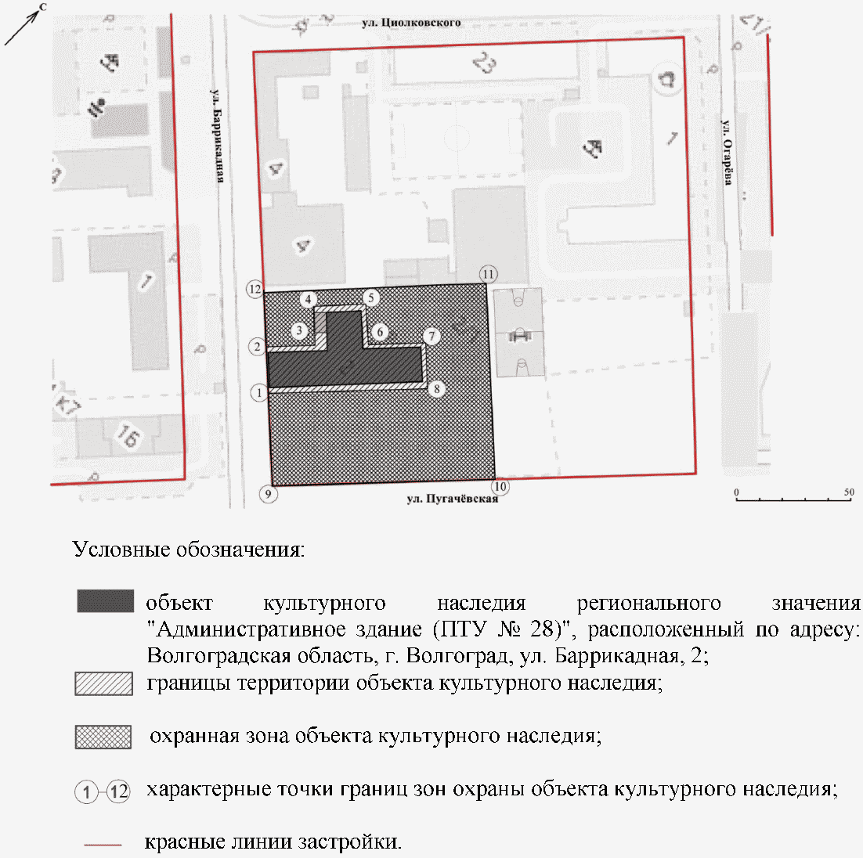

Приложение 3
к приказу
комитета государственной
охраны объектов
культурного наследия
Волгоградской области
от 04 февраля 2020 г. N 16

ПЕРЕЧЕНЬ
КООРДИНАТ ХАРАКТЕРНЫХ ТОЧЕК ГРАНИЦ ЗОН ОХРАНЫ ОБЪЕКТА
КУЛЬТУРНОГО НАСЛЕДИЯ РЕГИОНАЛЬНОГО ЗНАЧЕНИЯ
"АДМИНИСТРАТИВНОЕ ЗДАНИЕ (ПТУ N 28)", РАСПОЛОЖЕННОГО
ПО АДРЕСУ: ВОЛГОГРАДСКАЯ ОБЛАСТЬ, Г. ВОЛГОГРАД,
УЛ. БАРРИКАДНАЯ, 2

Система координат: местная, городская

Номер характерной точки | X | Y
2 | -2162,32 | -1026,99
3 | -2148,81 | -1011,97
4 | -2137,24 | -1022,58
5 | -2122,77 | -1006,81
6 | -2134,93 | -995,66
7 | -2118,98 | -978,26
8 | -2132,98 | -965,42
1 | -2177,06 | -1013,47
9 | -2205,06 | -987,78
10 | -2143,55 | -920,72
11 | -2084,37 | -975,00
12 | -2145,88 | -1042,06
2 | -2162,32 | -1026,99

Система координат: WGS 84

Номер характерной точки | N | E
2 | 48° 41' 25.34" С | 44° 29' 47.26"В
3 | 48° 41' 25.77" С | 44° 29' 47.99"В
4 | 48° 41' 26.15" С | 44° 29' 47.47"В
5 | 48° 41' 26.62" С | 44° 29' 48.24"В
6 | 48° 41' 26.22" С | 44° 29' 48.79"В
7 | 48° 41' 26.74" С | 44° 29' 49.64"В
8 | 48° 41' 26.29" С | 44° 29' 50.27"В
1 | 48° 41' 24.86" С | 44° 29' 47.92"В
9 | 48° 41' 23.95" С | 44° 29' 49.18"В
10 | 48° 41' 25.94" С | 44° 29' 52.45"В
11 | 48° 41' 27.86" С | 44° 29' 49.80"В
12 | 48° 41' 25.87" С | 44° 29' 46.52"В

Приложение 4
к приказу
комитета государственной
охраны объектов
культурного наследия
Волгоградской области
от 04 февраля 2020 г. N 16

ТРЕБОВАНИЯ
К ГРАДОСТРОИТЕЛЬНЫМ РЕГЛАМЕНТАМ В ГРАНИЦАХ ТЕРРИТОРИИ ЗОН
ОХРАНЫ ОБЪЕКТА КУЛЬТУРНОГО НАСЛЕДИЯ РЕГИОНАЛЬНОГО ЗНАЧЕНИЯ
"АДМИНИСТРАТИВНОЕ ЗДАНИЕ (ПТУ N 28)", РАСПОЛОЖЕННОГО
ПО АДРЕСУ: ВОЛГОГРАДСКАЯ ОБЛАСТЬ, Г. ВОЛГОГРАД,
УЛ. БАРРИКАДНАЯ, 2

I. Охранная зона

В границах охранной зоны объекта культурного наследия регионального значения "Административное здание (ПТУ N 28)", расположенного по адресу: Волгоградская область, г. Волгоград, ул. Баррикадная, 2, запрещается:
строительство и реконструкция объектов капитального строительства, за исключением применения специальных мер, направленных на сохранение и регенерацию историко-градостроительной или природной среды объекта культурного наследия;
размещение некапитальных строений, сооружений;
использование строительных технологий, оказывающих негативное воздействие на объект культурного наследия и окружающую застройку;
строительство инженерных коммуникаций наземным и надземным способом, за исключением строительства сетей инженерно-технического обеспечения, проложенных подземным способом с последующей рекультивацией нарушенного поверхностного слоя земли;
устройство автостоянок, за исключением устройства открытых парковок для обеспечения расчетного количества стояночных мест, обслуживающих объект культурного наследия;
установка ограждений, за исключением дорожных и пешеходных ограждений и ограждений с не сплошным заполнением;
установка рекламных конструкций.
Благоустройство территории осуществляется при условии:
использования в покрытии пешеходных площадок, тротуаров традиционных материалов (камень, гранит и иные материалы и (или) имитирующие натуральные);
применения отдельно стоящего оборудования освещения, отвечающего характеристикам элементов исторической среды.
Проведение работ в границах охранной зоны осуществляется при условии разработки разделов об обеспечении сохранности объекта культурного наследия, получивших положительное заключение государственной историко-культурной экспертизы и согласованных органом исполнительной власти Волгоградской области, уполномоченным в области государственной охраны объектов культурного наследия.

